1PERGUNTA:

Encontre o nome do colaborador, em ordem alfabética:

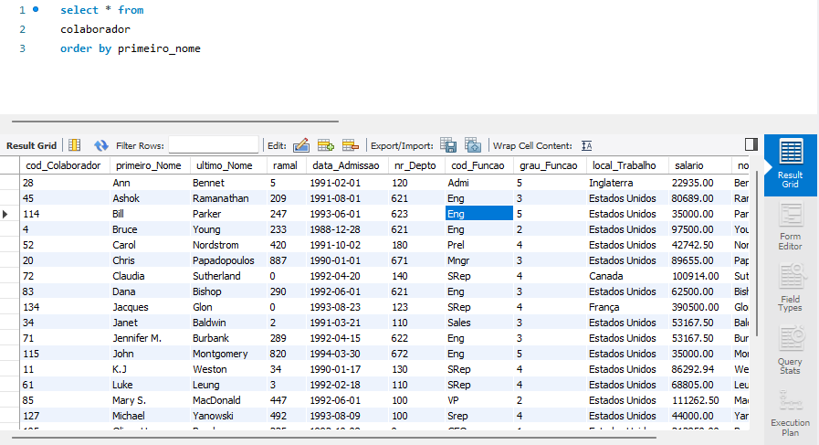

2PERGUNTA:

Encontre o número do departamento e o nome:

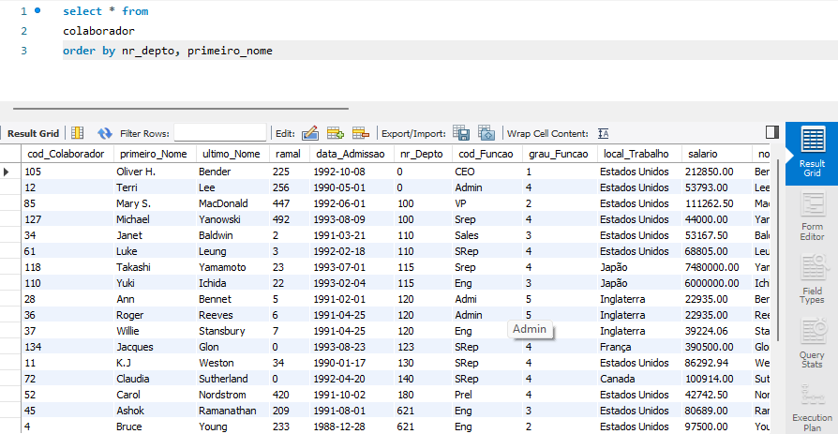

3PERGUNTA:

Encontre o primeiro nome, o ultimo nome e o número do departamento:

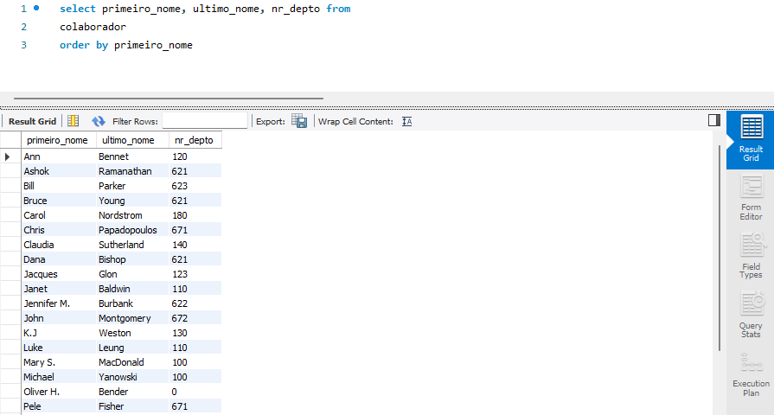

4PERGUNTA:

Encontre o número do departamento:

